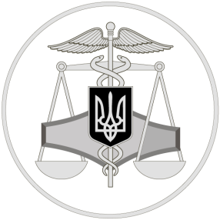
Державна податкова служба України
Як правильно сплатити єдиний податок на рахунки IBAN ФОП – платникам єдиного податку ІІІ групи

12 листопада 2019 року

Криворізьке північне управління
ГУ ДПС у Дніпропетровській області
50074, м. Кривий Ріг,
пр. Героїв-підпільників, 42
Офіційний веб-портал Державної податкової служби України: tax.gov.ua
Інформаційно-довідковий департамент ДПС України: 0-800-501-007 . "Гаряча лінія" ДПС України: "Пульс": 0-800-501-007 (напрямок «4»)
Акредитований центр сертифікації ключів: 0-800-501-007 (напрямок «2»)

Криворізьке північне управління повідомляє, що для сплати єдиного податку в органах Державної казначейської служби України відкриті два рахунки – з кодами класифікації доходів бюджету 18050401 та 18050400.
Постає запитання, на який рахунок ФОП має перераховувати кошти?
З цього приводу Державна податкова служба повідомляє таке: єдиний податок сплачується ФОП – платниками єдиного податку ІІІ групи на код 18050401 у разі реєстрації платника в містах з районним поділом. Наприклад, Дніпро, Запоріжжя, Харків та ін.
ФОП, зареєстровані на інших територіях, мають сплачувати єдиний податок на код 18050400.
Інформацію розміщено на офіційному вебпорталі ДПС України за посиланням
https://www.tax.gov.ua/media-tsentr/novini/394547.html

